**4 MATERIAIS E MÉTODOS**

*4.1 Delineamento do estudo*

O estudo envolveu levantamento de literatura, busca retrospectiva no banco de dados do Centro Pediátrico do Câncer (CPC) - HIAS e análise dos resultados obtidos. É transversal retrospectivo, sendo avaliados os eventos adversos relacionados ao tratamento quimioterápico dos pacientes com neoplasias do Sistema Nervoso Central do CPC-HIAS, no período entre janeiro de 2007 e dezembro de 2010.

*4.2 Período e local do estudo*

O estudo foi realizado no CPC-HIAS, situado na cidade de Fortaleza (CE), durante o período agosto de 2014 a julho de 2015.

*4.3 População/ Amostra*

O presente estudo incluiu pacientes entre 0 e 18 anos, portadores de tumores cerebrais, que iniciaram tratamento quimioterápico no CPC-HIAS entre janeiro de 2007 e dezembro de 2010. Os pacientes portadores de tumor cerebral que foram submetidos à tratamento quimioterápico receberam vários esquemas de tratamento, porém os que se esperavam serem mais frequentes foram dois. O primeiro como descrito no ensaio COG-A9952 (carboplatina 175mg/m2 e vincristina 1,5mg/m2 semanais) (ATER, 2012) e o segundo como descrito no ensaio SOBOPE 1998 (carboplatina 120mg/m2 (4 doses) e vincristina 1,5mg/m2 (6 doses) concomitantes com RT cranio-espinhal, seguidos de ciclos mensais de ifosfamida 1,8g/m2 e etoposido 100mg/m2 (5 dias), alternados com ciclos mensais de carboplatina 500mg/m2 e vincristina 1,5mg/m2, num total de 6 ciclos) (EPELMAN,1998). Os critérios de exclusão dos pacientes foram: histopatológico de tumor cerebral benigno pela classificação da OMS (os gliomas grau I e II foram incluídos, pois a OMS os considera tumores de comportamento incerto e muitas vezes são tratados com QT), ou a não realização de tratamento quimioterápico.

*4.4 Definição das Variáveis do Estudo*

Foram avaliados nesse estudo, através de formulário preenchido com os dados dos prontuários dos pacientes, a frequência, nas crianças em vigência de quimioterapia, de: anemia, plaquetopenia, neutropenia, infecção, mucodermatite, alterações hepáticas, alterações renais, alterações do trato gastrointestinal (náuseas, vômitos, obstipação, etc), pancreatite, alopecia. Além disso, também, a ocorrência de transfusões de concentrado de hemácias e concentrado de plaquetas. A classificação usada para categorizar os eventos adversos foi aquela traduzida dos critérios comuns de toxicidade do National Cancer Institute (SAAD, 2002). Não foi realizada avaliação de causalidade dos eventos adversos observados, baseado no fato de que estes são tão comuns em quem recebe quimioterápicos antineoplásicos que são praticamente considerados inevitáveis (LAU, KAY AND DOOLEY, 2004). Somente foram anotados os eventos adversos relatados durante o período de tratamento com quimioterapia antineoplásica, excetuando-se complicações tardias que podem previsivelmente ocorrer após o uso destas medicações (perda auditiva).

*4.5 Coleta de dados*

A coleta de dados foi realizada através do estudo retrospectivo dos formulários preenchidos com os dados dos prontuários dos pacientes entre 0 e 18 anos, portadores de tumores cerebrais, que iniciaram tratamento quimioterápico no CPC-HIAS, entre janeiro de 2007 e dezembro de 2010.

*4.6 Análise dos Resultados*

Foi realizada a análise de frequências dos grupos de eventos adversos. Estes dados foram usados para montar um perfil epidemiológico para avaliar a incidência total e por grupos de eventos adversos na populaçãoo de pacientes estudada.

Os pacotes de programas estatísticos utilizados serão o Excel 2003, e R 2.12.

Os resultados obtidos foram descritos em valores absolutos e em percentagens e comparados com dados da literatura referentes a cada variável.

*4.7 Levantamento de Literatura*

Foi realizada uma revisão na literatura sobre o tratamento quimioterápico dos tumores do sistema nervoso central e seus eventos adversos, incluindo artigos publicados em revistas indexadas, livros e material retirado da internet em sites específicos sobre o assunto. As bases de dados pesquisadas serão: PUBMED (MEDLINE), SCIELO, LILACS e Google Acadêmico. O período de abrangência da revisão foi de 2010 a 2015.

*4.8 Aspectos Éticos*

A pesquisa cumpriu os requisitos da Resolução nº 466/12 da Comissão Nacional de Ética em Pesquisa (CONEP), do Conselho Nacional de Saúde e suas complementares. Foram utilizados os materiais e dados coletados exclusivamente para os fins previstos no protocolo.

O presente estudo faz parte de um projeto mais abrangente aprovado pelo Comitê de Ética em Pesquisa (CEP) do Hospital Infantil Albert Sabin, atualmente em andamento, intitulado AVALIAÇÃO DO TRATAMENTO DE TUMORES CEREBRAIS PEDIÁTRICOS NO HOSPITAL INFANTIL ALBERT SABIN ENTRE 2007-2010 (CAAE: 26609514.4.0000.5042, número do parecer 530.777).

As informações coletadas nos prontuários somente foram utilizadas para os objetivos da pesquisa, sendo guardado sigilo e preservado o anonimato dos pacientes.

A pesquisa foi iniciada após aprovação da coordenadora do CPC-HIAS, Dra. Selma Lessa Castro, ciente e de acordo com o trabalho de pesquisa.

O estudo seguiu os princípios *prima facie* da bioética, configurados na idéia de autonomia, não maleficência, beneficência e justiça; conforme a Resolução nº 466/12 da Comissão Nacional de Ética em Pesquisa (CONEP), do Conselho Nacional de Saúde.

**5 RESULTADOS**

Entre janeiro de 2007 e dezembro de 2010, 145 pacientes pediátricos, entre crianças e adolescentes até 18 anos, foram diagnosticados com um tumor cerebral primário no CPC-HIAS. Deste total, 91 pacientes receberam esquemas de quimioterapia (QT), sendo que 61 pacientes receberam QT adjuvante (após a cirurgia) e 30 receberam QT *up-front* (como primeira terapia). Ao todo, 8 esquemas (protocolos) diferentes de QT foram utilizados, porém os mais frequentes foram: o baseado no ensaio COG-A9952 (47 pacientes), o baseado no ensaio da Sociedad Latinoamericana de Oncologia Pediátrica (SLAOP) (Gajjar, 1999) (19 pacientes) e o baseado no ensaio SOBOPE 1998 (15 pacientes).

Do total de 91 pacientes que receberam QT, 60 receberam também radioterapia (RT), sendo que aqueles que foram tratados com base no ensaio SOBOPE 1998 fizeram RT concomitante com QT. Adicionalmente, 32 pacientes receberam um segundo curso de QT, 10 pacientes do total foram reoperados e 3 receberam um segundo tratamento com RT ao longo de seu acompanhamento. Nove pacientes receberam até 4 esquemas diferentes de QT, em sequência, após falha do tratamento anterior.

Neste universo de pacientes politratados, foram relatados eventos adversos associados à QT em 53 pacientes (58% do total de 91 tratados com QT). Em relação aos grupos de eventos adversos, 29% dos pacientes apresentou neutropenia (<1000/mm3), 25% teve anemia (Hb < 8,0 g/dl), 24% teve plaquetopenia (<150000/mm3), 20% necessitou de transfusões de concentrado de hemácias e/ou plaquetas, 24% cursou com infecção grau 3-4, 11% apresentou convulsão, 11% foi diagnosticado com sangramento cerebral, 11% apresentou reação infusional provavelmente devida à carboplatina (alergia). Outros eventos adversos foram encontrados em frequências menores (tabela 1). Do grupo de 91 pacientes, 15 (16%) foram a óbito em decorrência imediata de uma complicação do tratamento. Destes 15 pacientes, apenas um apresentou recidiva que necessitou de novo tratamento com QT, enquanto outros 3 apresentavam progressão de doença no momento do óbito. Todos os pacientes que faleceram em decorrência de eventos adversos haviam realizado pelo menos 1 cirurgia e onze receberam, adicionalmente, RT. A maioria deste grupo de 15 pacientes recebeu QT segundo o ensaio SLAOP (5 pacientes), seguindo-se os que foram tratados segundo o ensaio SOBOPE 1998 (4 pacientes) e os que receberam tratamento baseado no ensaio COG-A9952 (3 pacientes), ou outros esquemas (3 pacientes, em 2 esquemas diferentes).

Uma análise em subgrupos de pacientes não foi possível devido ao número insuficiente da amostragem.

**6 DISCUSSÃO**

Os ensaios clínicos contemporâneos de tratamento de crianças e adolescentes com tumores cerebrais primários reportam uma incidência de eventos adversos bastante significativa. Ater et al (2012) relatam uma incidência cumulativa de 94% de neutropenia, 21% de plaquetopenia, 35% de anemia, 23% de infecção, 10% de alergia e uma frequência menor de outros eventos adversos para o ensaio COG-A9952. Neste protocolo, onde os pacientes fizeram QT a fim de adiar a necessidade de RT, a incidência de alergia foi relacionada exclusivamente à carboplatina. Packer et al (2006) reportam 98% de toxicidade hematológica, 30% de infecção, 12% de distúrbios hidroeletrolíticos e 23% de perda auditiva em pacientes com meduloblastoma risco standard que receberam RT e cisplatina, ciclofosfamida e vincristina no ensaio CCG-9961. Neste esquema, o uso de doses cumulativas elevadas de cisplatina associou-se a uma incidência de perda auditiva grave. Jakacki et al (2012) reportam 89% de neutropenia, 53% de plaquetopenia e 25% de infecção em um ensaio fase I/II que tratou pacientes com meduloblastoma de alto risco com carboplatina, ciclofosfamida e vincristina.

O protocolo da SLAOP incluiu pacientes com meduloblastoma de alto risco e usou uma abordagem de QT pré-RT com cisplatina, vincristina, etoposido e ciclofosfamida (Gajjar, 1999). Já o protocolo SOBOPE 1998 usou carboplatina e ifosfamida no lugar da cisplatina e ciclofosfamida. Ele envolveu o uso de RT e QT concomitantes (radiosensibilizante). Pode-se prever que o perfil de toxicidade de pacientes submetidos a estes dois protocolos seja diferente (Epelman, 1998). Não foi possível fazer análise comparativa entre tratamentos diversos em nossa avaliação devido ao número insuficiente de casos com eventos adversos e número total de casos em cada tratamento.

De uma forma geral, aparentemente, nossos resultados mostram uma frequência de eventos adversos menor do que o esperado pelos dados dos ensaios clínicos publicados. Uma das razões mais prováveis para isso é o viés de relato, uma vez que a coleta de dados foi retrospectiva. É possível que nem todos os eventos ocorridos tenham sido anotados no prontuário dos pacientes. Uma indicação deste fato é a baixa frequência de eventos gastrointestinais (náuseas, vômitos, obstipação, etc) e de alopecia relatada neste estudo (tabela 1). Como espera-se uma incidência elevada destes eventos, o mais provável é que não tenham sido valorizados pelos profissionais assistentes e tenham deixado de ser anotados devidamente. Mesmo assim, as frequências obtidas neste estudo indicam uma incidência significativa de eventos adversos relacionados à QT nesse grupo selecionado de pacientes.

As reações atribuídas à carboplatina ocorreram durante sua infusão e seguiram o padrão descrito na literatura de alergia a esta droga. É sabido que até 30% dos pacientes que recebem carboplatina podem desenvolver alergia (Packer, 1997; Ater, 2012). Já a baixa frequência de ototoxicidade pode ter se devido ao fato de que a maioria dos pacientes usou esquemas com carboplatina no lugar de cisplatina. O estudo de pacientes tratados mais recentemente em nosso serviço, após a adoção de esquemas que voltaram a usar cisplatina, pode esclarecer esse ponto.

A ocorrência de eventos de sangramento cerebral é digna de nota e pode ser multifatorial. Complicações cirúrgicas, plaquetopenia, coagulopatia e o uso de anti-epilépticos podem estar associadas a este grupo de eventos. Durante o período estudado, utilizou-se a profilaxia rotineira de epilepsia. A droga escolhida para ser usada de rotina foi o ácido valpróico, pois o mesmo não interfere significativamente com o metabolismo de quimioterápicos anticâncer, ao contrário de drogas como o fenobarbital e fenitoína, indutoras enzimáticas hepáticas (Wells, 2012). Um ensaio fase I recente mostrou que o tratamento de crianças com tumores cerebrais com ácido valpróico pode potencialmente aumentar a incidência de sangramento cerebral (Su, 2010). O ácido valpróico pode induzir plaquetopenia e eventos adversos já foram reportados após seu uso concomitante com QT (Bourg, 2001).

Em relação ao número de pacientes que faleceram em decorrência imediata de complicações do tratamento, o fato de realizar cirurgia neurológica e RT são comorbidades importantes que podem contribuir para este desfecho. Todavia, como a toxicidade hematológica é a mais frequente nestes pacientes, pode-se conjecturar que trata-se do principal fator de risco de mortalidade. Ater et al (2012) não relatam, nenhum óbito por toxicidade no ensaio COG-A9952, enquanto que Packer et al (2006) relataram apenas 2 óbitos aparentemente por complicações do tratamento e Jakacki et al (2012) não relata nenhum. A grande maioria dos pacientes que faleceram em virtude de eventos adversos receberam os protocolos da SLAOP e SOBOPE 1998 (9 de 15, 60%). O fato de terem recebido terapia multimodalidade em sua quase totalidade e de uma parte significativa ter doença recorrente ou progressiva (4 de 15, 27%) certamente contribuiu para o desfecho. Mesmo assim, o número elevado de óbitos contrasta com os dados publicados de ensaios internacionais. Uma característica que ajuda a explicar o aparente paradoxo entre total de eventos adversos relatados (relativamente baixo) e número de óbitos por complicações do tratamento (significativamente elevado) pode ser o fato de que o número de óbitos dificilmente é subnotificado, ao contrário da frequência de eventos adversos.

Tabela 1: Número de pacientes e frequência de relatos de eventos adversos relacionados à quimioterapia no presente estudo, divididos por grupos. Os eventos adversos hematológicos e o grupo infecção incluíram apenas eventos grau 3-4 pela classificação dos CTC (SAAD, 2002). Os demais grupos incluem eventos graus 1 a 4.

|  |  |  |
| --- | --- | --- |
| Grupo de eventos adversos | Número de pacientes | Frequência (%) |
| Total | 53 | 58,2% |
| Neutropenia | 26 | 28,6% |
| Anemia | 23 | 25,3% |
| Plaquetopenia | 22 | 24,2% |
| Transfusão de hemácias | 17 | 18,7% |
| Transfusão de plaquetas | 18 | 19,8% |
| Infecção | 22 | 24,2% |
| Alergia | 10 | 11% |
| Convulsão | 10 | 11% |
| Sangramento SNC | 10 | 11% |
| Neurológico (outros) | 6 | 6,6% |
| Cardiovascular | 5 | 5,5% |
| Endócrino | 4 | 4,4% |
| Gastrointestinal | 3 | 3,3% |
| Alopecia | 3 | 3,3% |
| Perda auditiva | 1 | 1,1% |

**REFERÊNCIAS**

_______. 12 CNS Tumours. In: NEAL, Anthony J.; HOSKIN, Peter J. **Clinical Oncology: Basic Principles and Practice.** Boca Raton: Hodder Arnold An Hachette UK Company, 2009. p. 207-224.

_______. 18 Pediatric Cancer. In: NEAL, Anthony J.; HOSKIN, Peter J. **Clinical Oncology: Basic Principles and Practice.** Boca Raton: Hodder Arnold An Hachette UK Company, 2009. p. 310-324.

_______. Capítulo 7 Reações Adversas a Medicamentos (RAM). In: BISSON, Marcelo Polacow. **Farmácia Clínica & Atenção Farmacêutica**. São Paulo: Manole, 2007. p- 50-59.

_______. Chapter 10 Chemotherapeutic agents In: HOLLINGER, Mannfred A.. **Introduction to Pharmacology.** London: Taylor & Francis Group, 2003. p. 164-180.

ATER J.L., ZHOU T., HOLMES E., et al. Randomized study of two chemotherapy regimens for treatment of low-grade glioma in young children: a report from the Children's Oncology Group. **J Clin Oncol**. 2012, Jul 20;30(21):2641-7.

ALMEIDA, Vera Lúcia de *et al*. Câncer e agentes antineoplásicos ciclo-celular específicos e ciclo-celular não específicos que interagem com o DNA: uma introdução. **Quim Nova**, v. 28, n. 1, p. 118-29, 2005.

ARAUJO, Orlandira L. *de et al*. Analysis of survival and prognostic factors of pediatric patients with brain tumor. **Jornal de Pediatria**, v. 87, n. 5, p. 425-432, 2011.

CHABNER, Bruce A.. Capítulo 60 Princípios gerais da quimioterapia do câncer In: BRUNTON, Laurence L.; CHABNER, Bruce A.; KNOLLMANN, Björn C.. **As Bases Farmacológicas da Terapêutica de Goodman & Gilman.** Porto Alegre: AMGH Editora Ltda, a Division of Grupo A Educação SA, 2014. p. 1667-1675.

CHABNER, Bruce A *et al*.. Capítulo 61 Agentes citotóxicos In: BRUNTON, Laurence L.; CHABNER, Bruce A.; KNOLLMANN, Björn C.. **As Bases Farmacológicas da Terapêutica de Goodman & Gilman.** Porto Alegre: AMGH Editora Ltda, a Division of Grupo A Educação SA, 2014. p. 1677-1729.

Childhood Astrocytomas Treatment–for health professionals. Disponível em: <http://www.cancer.gov/cancertopics/pdq/treatment/child-astrocytomas/HealthProfessional/page4> Acesso em: 05/04/15 às 15:45.

CHU, Edward; SARTORELLI, Allan C. Capítulo 54 Quimioterapia do Câncer In: KATZUNG, Bertram G.; MASTERS, Susan B.; TREVOR, Anthony J. **Farmacologia Básica e Clínica**. Porto Alegre: AMGH Editora Ltda, a Division of Grupo A Educação SA, 2014. p. 949-975.

DELL’AERA, M., GASBARRO, A. R., PADOVANO, M. et al. Unlicensed and off-label use of medicines at a neonatology clinic in Italy. **Pharmacy World & Science**, v. 29, n. 4, p. 361-367, 2007.

DOS SANTOS, Luciana *et al*. Reações adversas a medicamentos em unidades pediátricas gerais de um Hospital Universitário. **Lat. Am. J. Pharm**, v. 28, n. 5, p. 695-9, 2009.

EPELMAN, S. Protocolo de Tratamento. Pacientes com meduloblastoma e tumor neuroectodérmico primitivo de fossa posterior. Riscos: baixo e intermédio. Sociedade Latino-americana de Oncologia Pediátrica. Sociedade Brasileira de Oncologia Pediátrica, São Paulo - SP, 1998.

FATTAHI, F., POUPARK Z., MOIN M. et al. Adverse drug reactions in hospitalized children in a department of infectious diseases. **The Journal of Clinical Pharmacology**, v. 45, n. 11, p. 1313-1318, 2005.

GAJJAR A., KÜHL J., EPELMAN S., BAILEY C., ALLEN J. Chemotherapy of medulloblastoma. **Child’s Nerv Syst**. 1999 Oct;15(10):554-62

GARÓFOLO, Adriana *et al*. Prevalência de desnutrição em crianças com tumores sólidos. **Rev. Nutr**, v. 18, n. 2, p. 193-200, 2005.

GEYER, J.R.; BERGER, M. Central nervous system malignancies in children. **NY State J. Med**. 2005. v. 90, n. 12, p. 601-608.

GEYER, J.R.; SPOSTO R., JENNINGS M., et al. Multiagent chemotherapy and deferred radiotherapy in infants with malignant brain tumors: a report from the Children's Cancer Group. **J Clin Oncol**. 2005;23 (30):7621-31.

GURNEY, J. G. et al. Incidence of cancer in Children in the United States. Cancer, 1995. n. 75, p. 2186-95.

GURNEY J.G., Smith M.A., Bunin G.R.. CNS AND MISCELLANEOUS INTRACRANIAL AND INTRASPINAL NEOPLASMS. In Ries LAG, Smith MA, Gurney JG, Linet M, Tamra T, Young JL, Bunin GR (eds). Cancer Incidence and Survival among Children and Adolescents: United States SEER Program 1975-1995, National Cancer Institute, SEER Program. NIH Pub. No. 99-4649. Bethesda, MD, 1999.

HAMMOND G.D. The Cure of childhood Cancers. Cancer (suppl), Philadelphia: 1996. n. 58, p. 407-413.

HOWLADER N., NOONE A.M., KRAPCHO M., GARSHELL J., NEYMAN N., ALTEKRUSE S.F., KOSARY C.L., YU M., RUHL J., TATALOVICH Z., CHO H., MARIOTTO A., LEWIS D.R., CHEN H.S., FEUER E.J., CRONIN K.A. (Eds). SEER Cancer Statistics Review, 1975-2010, National Cancer Institute. Bethesda, MD, http://seer.cancer.gov/csr/ 1975_2010/, based on November 2012 SEER data submission, posted to the SEER web site, April 2013.

JONVILLE-BERA, A. P., GIRAUDEAU, B., BLANC, P. et al. Frequency of adverse drug reactions in children: A prospective study. **British journal of clinical pharmacology**, v. 53(2), p. 207-210, 2002.

KELLIE, S. J. Chemotherapy of central nervous system tumours in infants. **Child’s Nerv Syst**, 1999. v. 15, p. 592-612.

KIMLAND, E.; BERGMAN, U.; LINDEML, M. S. et al. Drug Related Problems and Off-Label Drug Treatment in Children as Seen at a Drug Information Centre. **European Journal of Pediatrics**, v. 166, p. 527-32, 2007.

LAPORTE, J. R.; CARNÉ, X. Metodología epidemiológica básica en farmacovigilancia. **Principios de epidemiología del medicamento**, v. 20, p. 111-30, 1993.

MEINERS, M.M.M.A.; BERGSTEN-MENDES, G. Prescrição de Medicamentos para Crianças Hospitalizadas: Como Avaliar a Qualidade? **Revista da Associação Médica Brasileira**, v.47, n. 4, p. 332-7, 2002.

MOY, Beverly; LEE, Richard J.; SMITH, Matthew. Capítulo 63 Produtos naturais na quimioterapia do câncer: hormônios e agentes relacionados. In: BRUNTON, Laurence L.; CHABNER, Bruce A.; KNOLLMANN, Björn C. **As Bases Farmacológicas da Terapêutica de Goodman & Gilman.** Porto Alegre: AMGH Editora Ltda, a Division of Grupo A Educação SA, 2014. p. 1755-1769.

MUNOZ, Villa A. Oncología Pediátrica: avances y perspectivas. **Rev Esp Pediatr**, Madrid: 1999. v. 45, p.245-259.

OMS. Promover La Seguridad de los Medicamentos para Niños. OMS 2007. Disponível em: http://whqlibdoc.who.int/publications/2007/9789241563437_spa.pdf. Acesso em: 16/05/15 às 18:45.

PACKER, R.J.; Ater J, Allen J, Phillips P, Geyer R, Nicholson HS, Jakacki R, Kurczynski E, Needle M, Finlay J, Reaman G, Boyett JM. Carboplatin and vincristine chemotherapy for children with newly diagnosed progressive low-grade gliomas. **J Neurosurg**. 1997**.**

PEARSON T.F., Pittman D., Longley J.M., et al. Factors associated with preventable adverse drug reactions. **Am J Hosp Pharm**. 1994.

ROBBINSON, L. L. General principals of epidemiology of childhood cancer en Principles and Practice of Pediatric Oncology. 1 ed. Pizzo y Poplack ed. Philadelphia, 1997.

RUTKOWSKI, S. et al. Treatment of Early Childhood Medulloblastoma by Postoperative Chemotherapy Alone. **N Engl J Méd**, 2005. v. 352, p. 978-986.

SANTOS, Djanilson Barbosa dos; CLAVENNA, A.; BONATTI, M; COELHO, H.L.L. Off-label and unlicensed drug utilization in hospitalized children in Fortaleza, Brazil. **European journal of clinical pharmacology**, v. 64, n. 11, p. 1111-1118, 2008.

SANTOS, Djanilson Barbosa dos; COELHO, Helena Lutéscia Luna. Reações adversas a medicamentos em pediatria: uma revisão sistemática de estudos prospectivos.**Rev. Bras. Saude Mater. Infant.**, Recife,  v. 4, n. 4, p. 341-349, Dec. 2004 .

STILLER, C. A. Centralization of treatment and survival rates for câncer. **Arch Dis Child**, Philadelphia: 1998. n. 63, p. 23-28.

STRICKER, Thomas P.; KUMAR, Vinay. Capítulo 7 Neoplasia In: KUMAR, Vinay *et al*.. **Robbins & Cotran Patologia Bases Patológicas das Doenças.** Rio de Janeiro: Elsevier, 2010. p. 259-330.

TRINDADE, K. M. AVALIAÇÃO DAS REAÇÕES ADVERSAS DA QUIMIOTERAPIA NOS TUMORES CEREBRAIS NO HOSPITAL INFANTIL ALBERT SABIN ENTRE 2000-2006. 2008. Monografia (Graduação) Curso de Medicina, Faculdade de Medicina de Juazeiro, Juazeiro do Norte, 2008.

VISACRI, Marília Berlofa *et al*. Pharmacovigilance in oncology: pattern of spontaneous notifications, incidence of adverse drug reactions and under-reporting. **Brazilian Journal of Pharmaceutical Sciences**, v. 50, n. 2, p. 411-422, 2014.

WORLD HEALTH ORGANIZATION (WHO). International Drug Monitoring: the role of national centers. Report of a WHO Meeting. Geneva, 1972. 48 p.

WORLD HEALTH ORGANIZATION (WHO). Safety of medicines – a guide to detecting and reporting adverse drug reactions – why health professionals need to take actions. Geneva: WHO, 2002.

**APÊNDICE A**

**INSTRUMENTO DE COLETA DE DADOS**

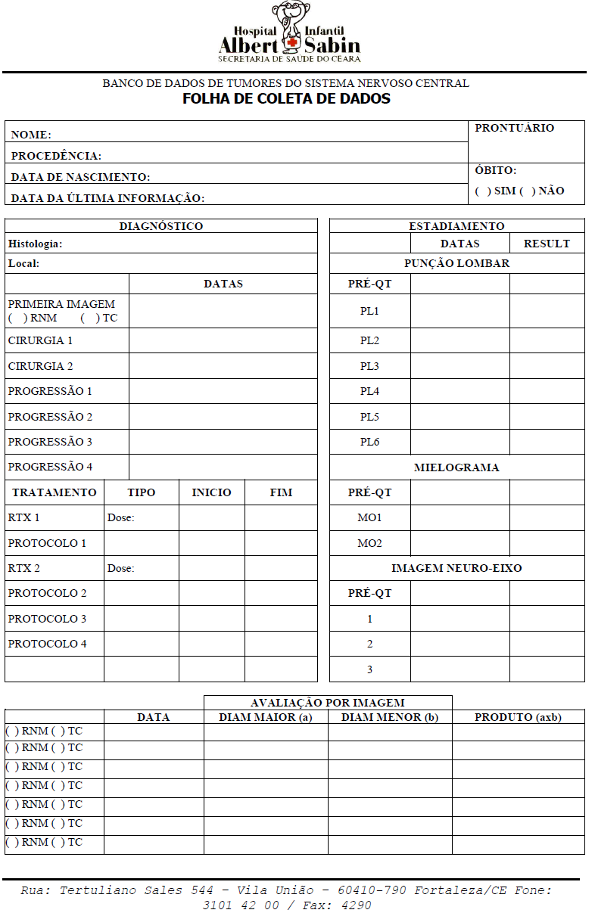

**APÊNDICE A**

**INSTRUMENTO DE COLETA DE DADOS**

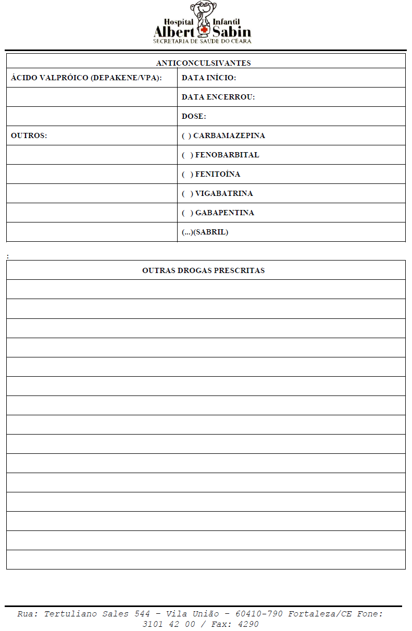

**APÊNDICE A**

**INSTRUMENTO DE COLETA DE DADOS**

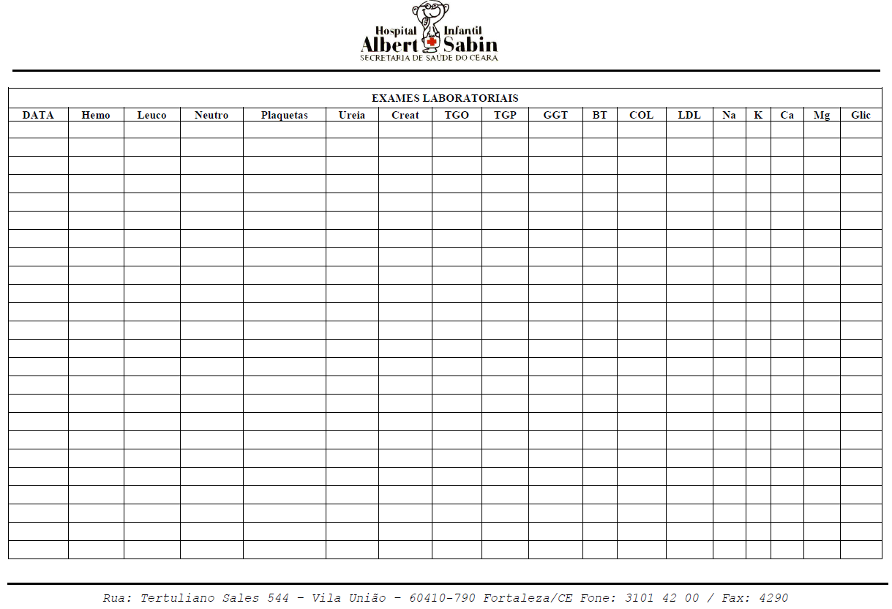

**APÊNDICE A**

**INSTRUMENTO DE COLETA DE DADOS**

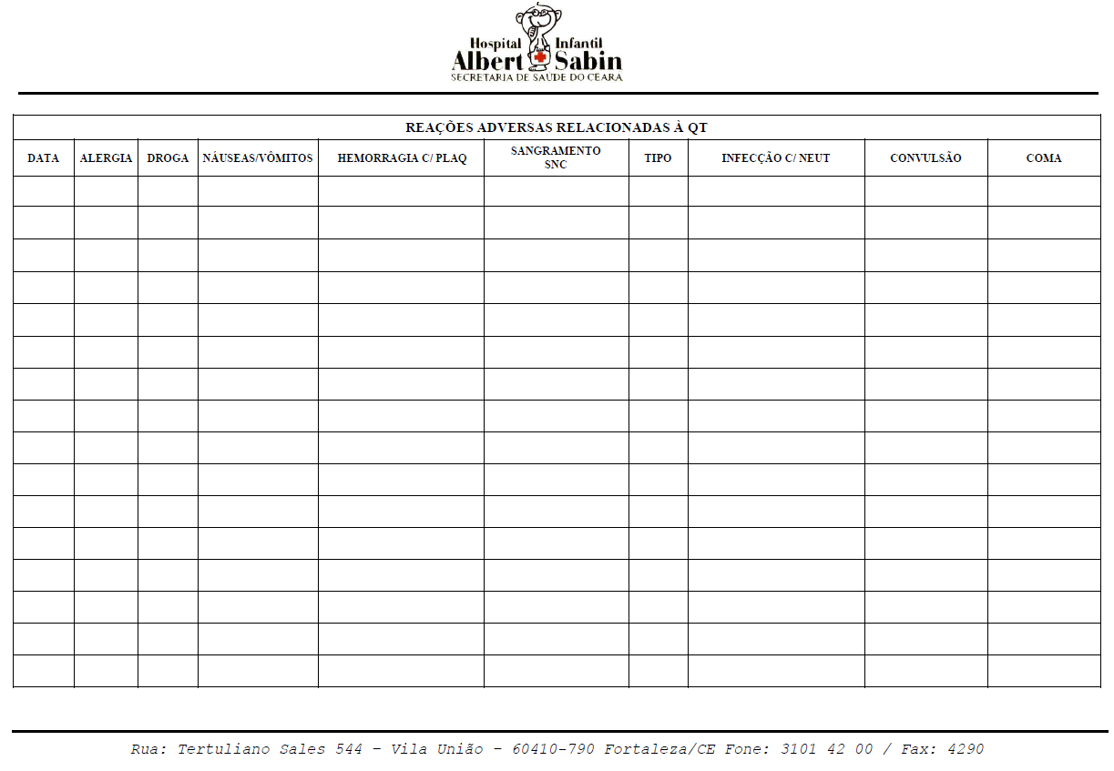

**APÊNDICE A**

**INSTRUMENTO DE COLETA DE DADOS**

